商品期货 专题报告
单次降息不改铁矿供需，中长期看空思路不变
——铁矿石期货投资策略报告

摘要：
- 铁矿石主力合约1505自11月初下探至500元附近之后呈震荡形态，主要由于APEC期间钢厂限产导致对原材料的采购放缓。会议结束之后，钢厂逐步复产，但是对于铁矿石市场的支撑比较有限，并未出现钢厂复产所带来的采购放大的情况。所以受此影响，另外加上中澳自由贸易协定或导致铁矿石贸易量加大，增加攻击，铁矿石主力合约跌破500元整数关口，持续创下新低。
- 央行不对称降息，有利影响在于或缓解年底资金面的紧缺，但单次的降息难以改变市场对后市悲观的看法，所以预计目前的影响有限，除非后期仍有相应一系列政策跟进，否则市场仍受当前供需矛盾驱使，仍面临着供大于求的状况，海外大型矿山在不断扩产，成本下降，目前的价格距离成本支撑还有较大距离，钢厂方面维持低库存的策略未变，这决定了中长期看空思路不变。
- 短期除降息外还应考虑两个因素，一个是铁矿石自身而言，铁矿石港口到货量仍处于高位，钢厂铁矿石处于今年钢厂低库存常态下的偏高位置。市场难以出现规模较大的补库行为。另一个因素是下游钢材市场。APEC结束之后，钢厂的复产使得供给压力再次加大，钢材价格坚挺、钢厂利润进一步好转的状态难以持续，而且北方天气转冷，南北价差的加大，北材南下会令市场进一步承压。市场的利好因素就在于政策刺激下，房地产市场有所好转，基建市场四季度升温，或许对市场有一定提振作用。

分析师

施磊

申银万国期货有限公司

地址：上海东方路800 号
宝安大厦10楼
邮编：200122
电话：021 5058 8811
传真：021 5058 8822
网址：www.sywgqh.com.cn

1、操作策略
1）、I1505合约波段操作
11月初建议I1505合约波段偏空操作，具体如下。本策略以反弹后沽空为主，采取分批建仓。止损后，如果价格重新进入开仓区间，可以重新建仓。
操作类型 | 开仓区间 | 止损位 | 退出区间 | 跟踪止损 | 仓位建议
波段做空 | 520-530 | 540 | 450-460 | 500元以下10元跟踪止损 | 30%
波段做空 | 490-500 | 510 | 440-450 | 500元以下10元跟踪止损 | 30%
2）、I1501合约波段操作
建议I1501合约波段偏空操作，具体如下。本策略以反弹后沽空为主，采取分批建仓。止损后，如果价格重新进入开仓区间，可以重新建仓。
操作类型 | 开仓区间 | 止损位 | 退出区间 | 跟踪止损 | 仓位建议
波段做空 | 525-540 | 550 | 490-500 | 500元以下10元跟踪止损 | 30%
3）、跨品种对冲操作
建议关注买RB1501合约抛I1505合约对冲操作机会。
4）、跨期对冲操作
建议关注买I1501合约抛I1509合约对冲操作机会。

2、行情关注因素
1）、央行单次降息难改铁矿石颓势
对于铁矿石来说，资金是决定行情的主要因素之一。因为资金涉及到企业的融资成本，房地产市场的成交，进而影响对铁矿石的需求，而且资金的宽松与否，还会对宏观环境及市场信心形成影响。“11月21日，中国人民银行决定，自2014年11月22日起下调金融机构人民币贷款和存款基准利率。金融机构一年期贷款基准利率下调0.4个百分点至5.6%；一年期存款基准利率下调0.25个百分点至2.75%，同时结合推进利率市场化改革，将金融机构存款利率浮动区间的上限由存款基准利率的1.1倍调整为1.2倍。”从降息的影响来看，一般来说是正面的，会降低融资成本，促进下游房地产、基建行业复苏，带动市场信心恢复。但是从历史统计规律来看，单次降息还难以达成这样的效果，只有通过一系列的举措，组合拳或者连续降息，才能起到实质性改善供需影响因素的作用。所以，从操作上来看，单次降息只是给了我们很好的市场卖出操作机会而已。市场高开回落，反映了市场的疲弱，以及信心难以恢复。后续，我们在维持偏空思路的同时，也要关注政策影响。

图1：降息对普氏铁矿石指数影响
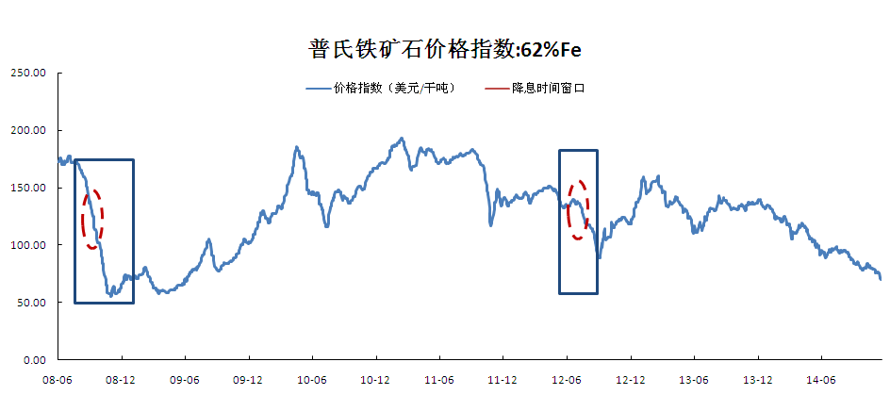
资料来源：申银万国期货研究所、中国人民银行、WIND

时间 | 贷款基准利率 |  |  | 铁矿石价格（美元/吨）
调整时间 | 调整前 | 调整后 | 调整幅度 | 前一日价格 | 当日价格 | 次日价格
2014.11.21 | 6.00% | 5.60% | 0.40% | 70.5 | 69.75 | 69.75
2012.7.6 | 6.31% | 6.00% | 0.31% | 136.5 | 136.5 | 136.5
2012.6.8 | 6.56% | 6.31% | 0.25% | 133 | 134 | 134
2008.12.23 | 5.58% | 5.31% | 0.27% | 73 | 73 | 73
2008.11.27 | 6.66% | 5.58% | 1.08% | 61 | 59 | 62
2008.10.30 | 6.93% | 6.66% | 0.27% | 57.5 | 57.5 | 57.5
2008.10.9 | 7.20% | 6.93% | 0.27% | 89 | 84 | 84
2008.9.16 | 7.47% | 7.20% | 0.27% | 120 | 115 | 113.5
来源：申银万国期货研究所，中国联合钢铁网
从降息对铁矿石下游上海螺纹钢价格的影响来看，2008年9月中旬的降息政策并未有影响螺纹钢之前的下跌形态，而随后连续四次降息，使得螺纹钢探底回升，但是反弹幅度并不大，经历了再次下探后才出现规模比较大的反弹。2012年的两次降息，也未改变下跌心态，其后虽然有反弹，幅度比较有限。反映了，一，单次降息对市场的影响非常有限；二，只有通过一系列的降息或组合政策，才能对市场起到一定影响，只有这种影响切实改善了供需，才会产生正面效应；市场对降息的反映具有一定滞后性。

图2：降息对钢价的影响
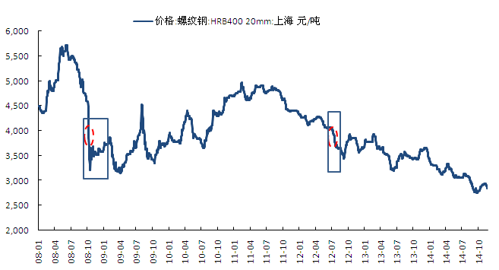
资料来源：申银万国期货研究所、中国人民银行、WIND

央行不对称降息，有利影响在于或缓解年底资金面的紧缺，但单

次的降息难以改变市场对后市悲观的看法，所以预计目前的影响有限，除非后期仍有相应一系列政策跟进，否则市场仍受当前供需矛盾驱使，仍面临着供大于求的状况，海外大型矿山在不断扩产，成本下降，目前的价格距离成本支撑还有较大距离，钢厂方面维持低库存的策略未变，这决定了中长期看空思路不变。
2）、铁矿石资源税改革
中国冶金矿山企业协会相关人士日前透露，为降低矿山企业的负担，后期陆续会有新的政策出台，其中，铁矿石资源税改革方案将于明年出台。据不完全统计，目前国内各地涉及铁矿企业税费种类近三十种，除企业通常需要缴纳的增值税、营业税、企业所得税等常规税种外，还有资源税、矿产资源补偿费、维简费、安全费、矿山环境治理恢复保证金、安全生产风险抵押金、土地损失补偿费等名目繁多的特殊税费项目。如果以单独的税费项目来看，在上述各项税负中，资源税的占比是比较大的。如果资源税改革由从量征收改为从价征收，对于低价格的铁矿石，以及品位较低的矿商来说，能起到降低成本的作用。一方面，能给处于亏损的矿商缓解压力，另一方面，也给铁矿石进一步打开了下跌区间。从消息本身来说，对铁矿石形成消极影响，而真正产生实质性影响要在明年推出政策以后，所以更多的影响是中长期层面。
3）、国产铁矿石供给及开工
由于进口铁矿石价格的巨幅下跌，导致钢厂加大进口铁矿石配比，而减少国产铁精粉的配比。目前来看，需求被压缩，价格走弱，矿商处于亏损的境地，但是国产矿产量却没有明显下降。1—9月国内铁矿石生产全行业主营业务收入6947.1亿元，同比降低0.3%；利润总额554.5亿元，同比降低14.7%。具体来看，截至今年9月，矿山行业亏损企业数达741家，占企业总数的21.5%，亏损企业单位数同比增长27.3%；亏损企业亏损总额47.4亿元，与去年同期相比增长55.9%。利润总额降低14.7%，亏损额增长55.9%，说明行业内部正在分化，

实力强的企业利润虽然有所下滑，但幅度有限，而亏损的企业境况愈加恶化。
虽然矿山行业亏损企业在增多，但国产矿产量却没有明显下降。数据显示，1—10月国内铁矿石原矿产量125790.12万吨，同比增长6.12%。从月度数据来看，自3月份以来持续位于12000万吨以上，9月、10月份铁矿石原矿量同比虽微幅下降，但幅度有限。10月份铁矿石原矿量为13484万吨，同比下降-0.47%。
此种局面会进一步恶化国产铁精粉的供需格局。历史上看年底或有减产可能，年底供应或会有所减弱。

图3：国产铁矿石原矿量仍位于高位
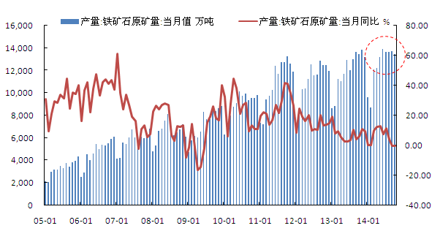
资料来源：申银万国期货研究所、中国人民银行、WIND

4）、钢厂铁矿石库存偏低
钢厂由于资金紧张，今年以来普遍采取低库存策略，从钢厂库存天数就可以看出。14年以前，钢厂最高进口铁矿石库存可为40天左右，但14年初以来，最高点就在30天左右。APEC之后调研钢厂库存位于高位，致使钢厂没有补库意愿。而经过两周的消耗，钢厂库存较前期有所下降。目前进口矿库存为26天，较高点29天-30天有所减少，后期如果减少到24天左右，或催生钢厂补库需求。而且由于今

年过年时间较晚，为2月，所以不排除钢厂冬季补库时间也会较往年推迟，如果处于冬季补库，或出现在12月中旬左右。届时，或会对市场有一定支撑。

图4：钢厂进口矿库存有所下降
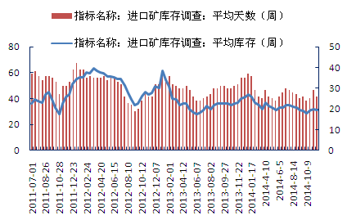
资料来源：申银万国期货研究所、中国人民银行、WIND

图5：钢厂国产铁矿石库存有所反弹
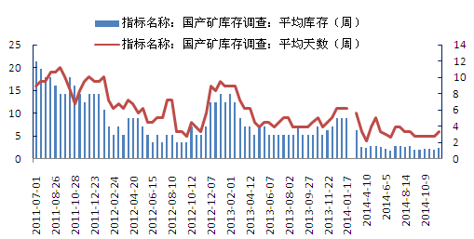
资料来源：申银万国期货研究所、中国人民银行、WIND

5）港口库存压力及发货量较大
从10月下旬以来澳大利亚、巴西铁矿石发货量逐渐走高，恢复至9月份的单周发货量。港口铁矿石达到10月中旬以来的高位，为10805

万吨。Mysteel统计全国41个主要港口铁矿石库存总量为10805,环比上周统计数据增62，同口径库存10301；其中澳矿5571，巴西1937，印度75，贸易矿3767，精粉382，球团229，块矿1030。(单位：万吨) Mysteel统计天津、京唐、曹妃甸、日照、青岛、岚山、连云港北方七港一周疏港量1092，环比上周增2.6%。(单位：万吨）
港口库存及发货量的高位，使得市场的供给压力激增，钢厂的补库需求会通过消耗港口库存而得到补充，对于进口价格难以得到支撑。港口铁矿石库存如果不能消耗到1亿吨以下，价格或难有大幅反弹可能。
图6：钢厂国产铁矿石库存有所反弹
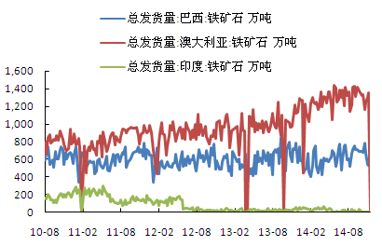
资料来源：申银万国期货研究所、中国人民银行、WIND

图7：钢厂国产铁矿石库存有所反弹
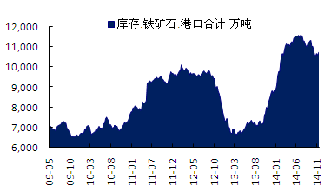
资料来源：申银万国期货研究所、中国人民银行、WIND

6）期现价差待修复
通过普氏指数折算，自9月份以来，铁矿石期货市场基本处于高贴水状态，为64.94元/吨，与青岛港澳大利亚PB粉矿比较，也是处于贴水较高的水平，为95.8元/吨，无论是铁矿石还是螺纹钢，均处于期货贴水的状态，不排除有修复需求。而且观察下游钢材市场，期货贴水幅度也较高，前主力合约1501临近交割月，不排除市场有修复需求。

图8：普氏指数与期货收盘价升贴水
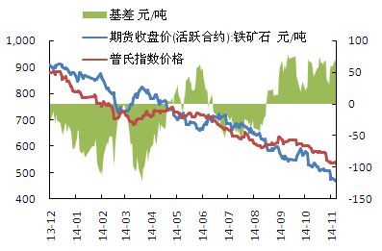
资料来源：申银万国期货研究所、中国人民银行、WIND

图9：青岛港澳大利亚PB粉矿与期货收盘价升贴水
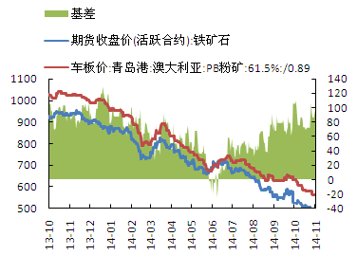
资料来源：申银万国期货研究所、中国人民银行、WIND

3、交易逻辑
1）、波段交易逻辑
央行不对称降息，有利影响在于或缓解年底资金面的紧缺，但单次的降息难以改变市场对后市悲观的看法，所以预计目前的影响有限，除非后期仍有相应一系列政策跟进，否则市场仍受当前供需矛盾驱使，仍面临着供大于求的状况，海外大型矿山在不断扩产，成本下降，目前的价格距离成本支撑还有较大距离，钢厂方面维持低库存的策略未变，这决定了中长期看空思路不变。操作上，可以在下跌平台及中继调整处逐步建仓。
短期除降息外还应考虑两个因素，一个是铁矿石自身而言，铁矿石港口到货量仍处于高位，钢厂铁矿石处于今年钢厂低库存常态下的偏高位置。市场难以出现规模较大的补库行为。另一个因素是下游钢材市场。APEC结束之后，钢厂的复产使得供给压力再次加大，钢材价格坚挺、钢厂利润进一步好转的状态难以持续，而且北方天气转冷，南北价差的加大，北材南下会令市场进一步承压。市场的利好因素就在于政策刺激下，房地产市场有所好转，基建市场四季度升温，或许对市场有一定提振作用。

所以基于以上原因，价格下跌至450目标位可逐步空单止盈，如出现反弹，可以等待反弹后回到入场点位继续抛空。
2）、对冲交易逻辑
跨期推荐买I01抛I09，跨月推荐买RB1501抛I1509，主要原因在于目前现货市场强于期货，期货贴水较多，对01合约有支撑，而对于明年的走势，市场仍处于供大于求的状态，价格仍会进一步下行，所以09合约会表现偏弱。
4、风险提示
针对交易策略，基本面的变化可能会带来策略失败或者交易效果不及预期。潜在的风险主要体现在以下几个方面：
1）、央行降息后续政策推出。
2）、下游补货需求启动。

法律声明

本报告的信息均来源于公开资料，本公司对这些信息的准确性和完整性不作任何保证，也不保证所包含的信息和建议不会发生任何变更。我们力求报告内容的客观、公正，但文中的观点、结论和建议仅供参考，报告中的信息或意见并不构成所述品种的买卖出价，投资者据此做出的任何投资决策与本公司无关。
本报告的版权归本公司所有。本公司对本报告保留一切权利，未经本公司书面许可，任何机构和个人不得以任何形式翻版、复制和发布。如引用、刊发，需注明出处为申银万国期货，且不得对本报告进行有悖原意的引用、删节和修改。

